<!--

Algoritma Membuat Luas Lingkaran

1.buat variable float phi = 3.14 , jarijari,luas

2.Masukkan Jari Jari Lingkaran dari pengguna

2.Masukkan Jari jari dari pengguna ke dalam variable jari2

3.Buat Rumus luas Lingkaran "luas = π(3.14) \*jarijari \* jarijari"

4.simpan hasil perhitungan luas ke dalam variable 'Luas'

5.Tampilkan Hasil 'Luas' ke pengguna

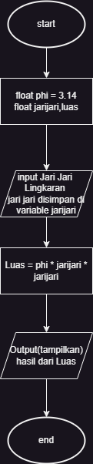

-->

Algoritma Mengecek Bilangan diantara 2 bilangan masukkan, apakah sama atau lebih besar satunya , dan tampilkan hasilnya

1. Buat variable int A, B.

2. masukkan Bilangan A .masukkan Bilangan B

3. Jika Bilangan A = B maka tampilkan Nilai Bilangan Sama.

4. Jika Bilangan A > B maka tampilkan NIlai A lebih besar dari B

5. Jika Bilangan A < B maka Tampilkan Nilai B Lebih besar dari A

